**5-步骤2-ssh免密登录**

**主要内容：**

（1）master节点能ssh免密登录到slave节点

（2）master节点能ssh免密登录到master节点

**该部分所有的操作都要在hfut用户下，切换到hfut用户的命令是：**

**su hfut**

**密码是hfut**

**一、SSH免密匙登录的原理与方法**

（1）SSH免密匙登录的原理

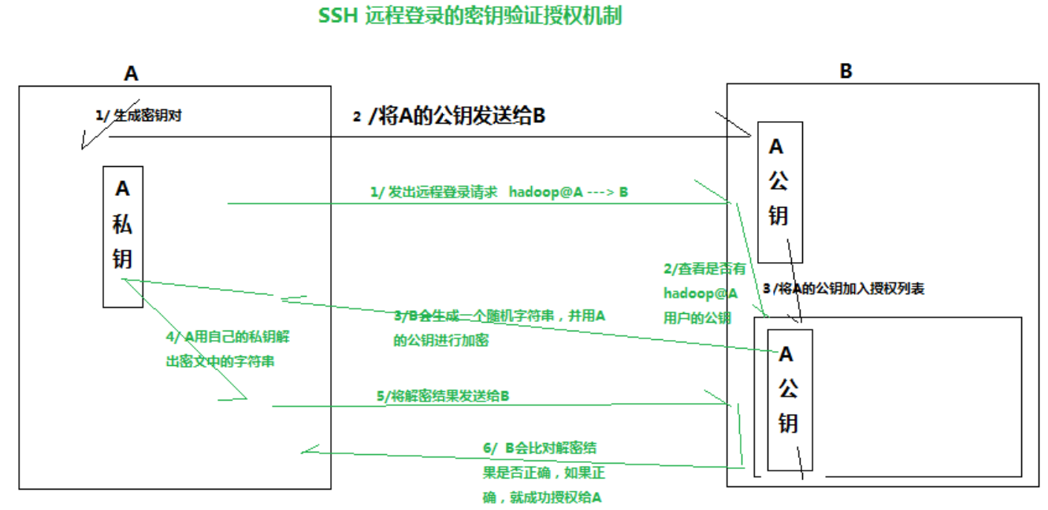

（2）SSH免密匙登录的方法

配置主机A免密登录到主机B（方法一）

① 在主机A生产密钥对: ssh-keygen -t rsa， 会在.ssh目录下产生密钥文件

② 拷贝主机A的公钥到主机B: scp id_rsa.pub

③ 将主机A的公钥加到主机B的授权列表.ssh/authorized_keys（若不存在，手动创建）: cat id_rsa.pub >> authorized_keys

④ .ssh目录的权限必须是700，授权列表authorized_keys的权限必须是600（权限的设置非常重要，因为不安全的设置安全设置，会让你不能使用RSA功能）。另一件事是用root用户设置"/etc/ssh/sshd_config"的内容。使其无密码登录有效。

（3）SSH免密匙登录配置

**HadoopMaster节点**

在终端生成密匙，命令如下（一路点击回车生成密匙）

[hfut@master ~]$ ssh-keygen -t rsa

生成的密匙在.ssh目录下，如下图所示：

[hfut@master ~]$ cd .ssh

[hfut@master .ssh]$ ls -l

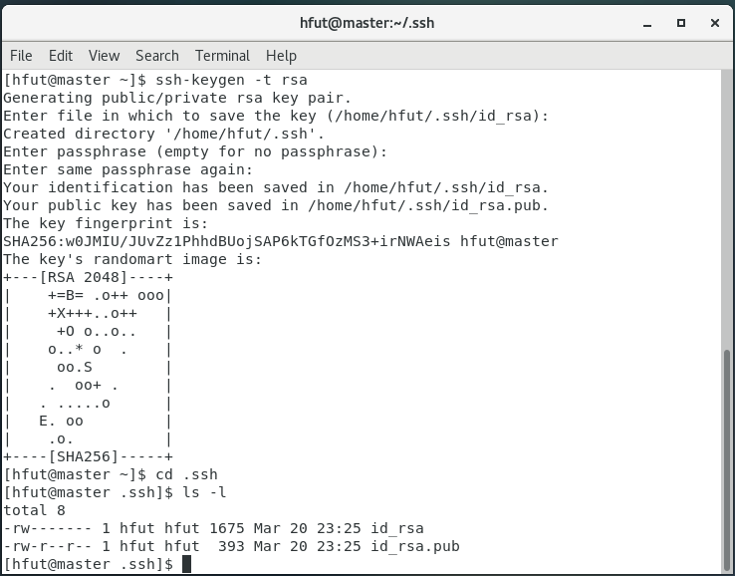

将公钥追加到授权列表

[hfut@master .ssh]$ cat ~/.ssh/id_rsa.pub >> ~/.ssh/authorized_keys

执行ls -l命令后会看到下图的文件列表：

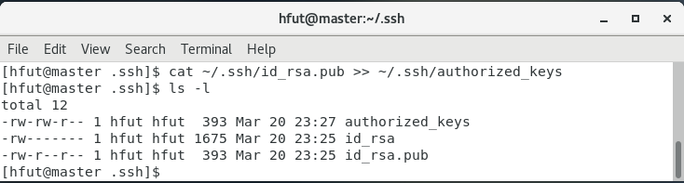

修改authorized_keys文件的权限，命令如下：

[hfut@master .ssh]$ chmod 600 ~/.ssh/authorized_keys

修改完权限后，文件列表情况如下：

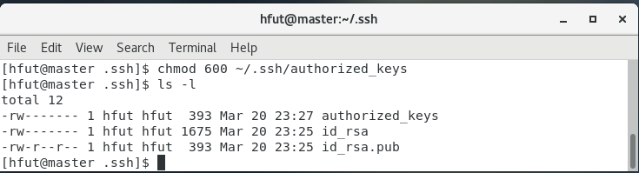

**HadoopSlave节点**

创建~/.ssh目录

[hfut@slave ~]$ mkdir ~/.ssh

**HadoopMaster节点**

将authorized_keys文件复制到slave节点，命令如下：

[hfut@master .ssh]$ scp ~/.ssh/authorized_keys hfut@slave:~/.ssh

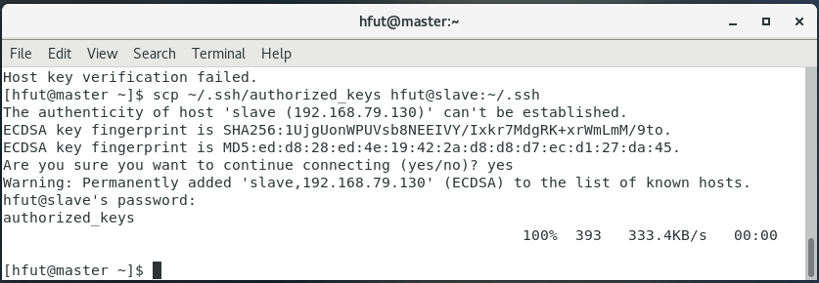

**修改HadoopMaster节点的SSH配置**

[hfut@master .ssh]$ su root

[root@master hfut]# vi /etc/ssh/sshd_config

设置PermitEmptyPasswords配置为

PermitEmptyPasswords yes

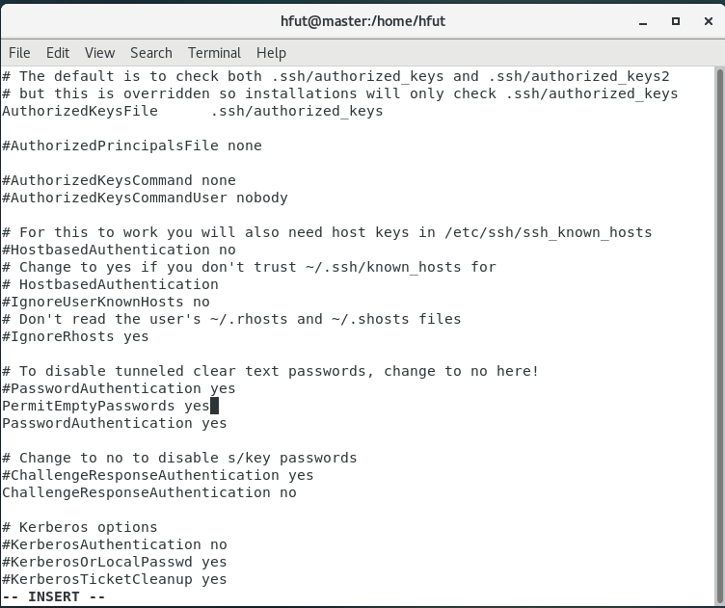

使配置生效

[root@master hfut]# service sshd restart

**修改HadoopSlave节点的SSHD配置**

[hfut@slave ~]$ su root

[root@slave hfut]# vi /etc/ssh/sshd_config

设置PermitEmptyPasswords配置为PermitEmptyPasswords yes

使配置生效

[root@slave hfut]# service sshd restart

**修改HadoopMaster节点的****~/.ssh目录和.ssh/authorized_keys文件的权限**

[root@master .ssh]# su hfut

[root@master ~]$ chmod 700 ~/.ssh

[root@master ~]$ chmod 600 ~/.ssh/authorized_keys

用ls -la命令查看~/.ssh目录和.ssh/authorized_keys文件的权限是否正确修改

[root@master ~]$ ls -la

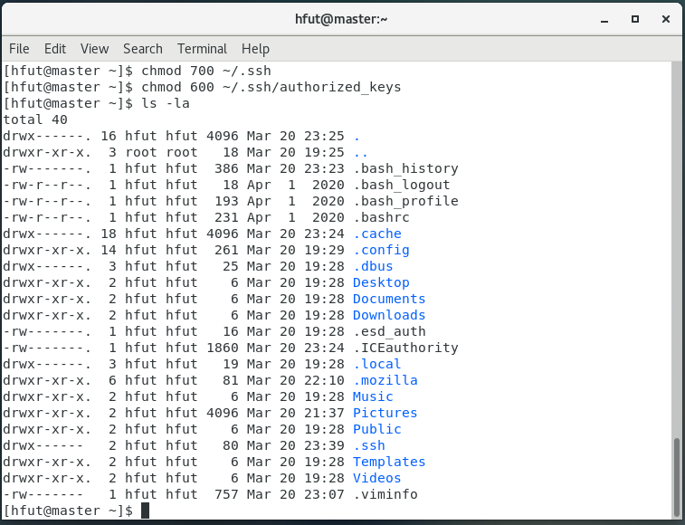

[root@master ~]$ ls -la ~/.ssh

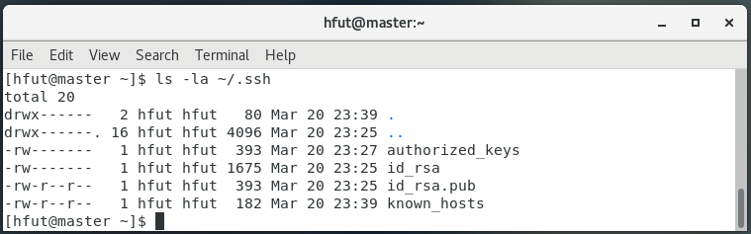

**修改HadoopSlave节点的~/.ssh目录和.ssh/authorized_keys文件的权限**

[root@slave .ssh]# su hfut

[hfut@slave ~]$ chmod 700 ~/.ssh

[hfut@slave ~]$ chmod 600 ~/.ssh/authorized_keys

（4）验证免密匙登录

验证master节点ssh免密登录slave节点，在HadoopMaster机器上执行下面的命令：

[hfut@master ~]$ ssh slave

如果出现下图的内容表示免密匙配置成功：

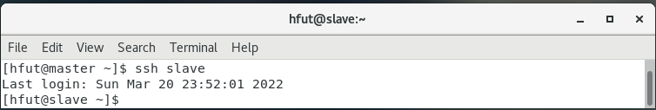

在终端从已登录slave节点退回master节点，在HadoopMaster机器上执行下面的命令：

[hfut@slave ~]$ exit

验证master节点ssh免密登录master节点，在HadoopMaster机器上执行下面的命令，第一次登录需要输入yes

[hfut@master ~]$ ssh master

验证master节点ssh免密登录master节点，在HadoopMaster机器上执行下面的命令，再次登录不需要输入

[hfut@master ~]$ ssh master

以下是上述命名执行结果的截图：

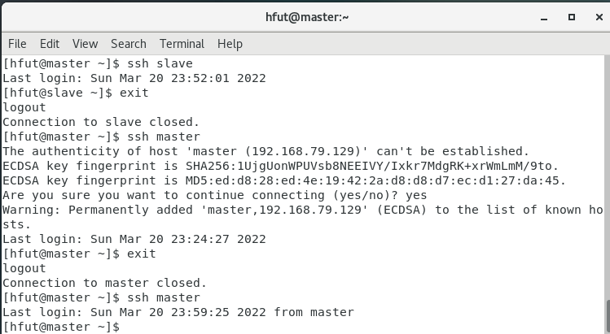

成功验证master节点可以ssh免密登录slave节点和master节点。